迷你车载防爆红外摄像机
产品图片
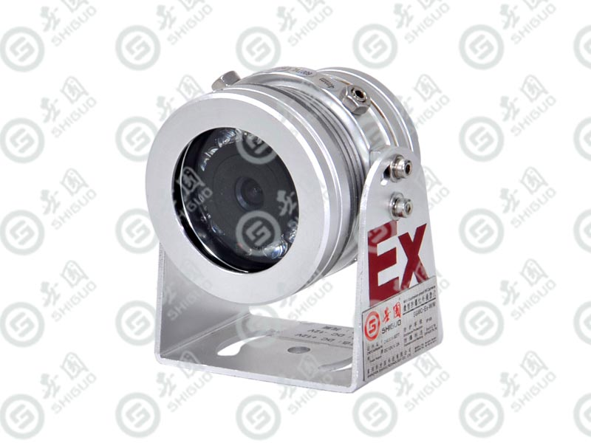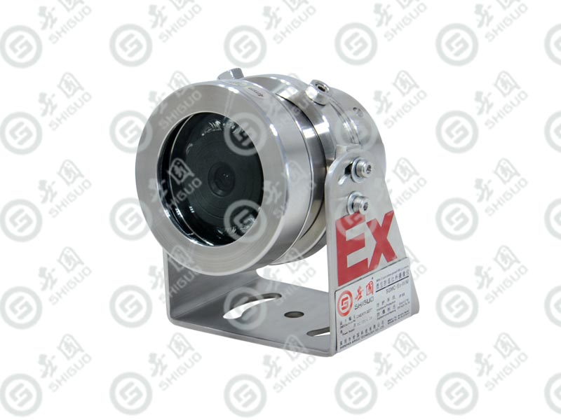
订货型号
铝合金 SGM-EX-MAJAN00
不锈钢 SGM-EX-MSJAN00
制造标准
GB3836.1-2000《爆炸性气体环境用电气设备第1部分：通用要求》
GB3836.2－2000《爆炸性气体环境用电气设备第2部分：隔爆型“d”》
GB 12476.1-2000《可燃性粉尘环境用电气设备第1部分：用外壳和限制表面温度保护的电气设备》
认证资质
国家防爆电气产品质量监督检验中心【CNEX】，防爆标志为Exd II CT6/DIP A20 TA,T6。
适应环境
适用于工厂具有ⅡA、ⅡB、ⅡC级T1～T6组可燃性气体、蒸气与空气形成的爆炸性混合物的0区、1区、2区场所以及可燃性粉尘与空气混合形成的20区、21区、22区爆炸危险场所。如石油、化工、码头、油库、轮船、钻井平台、加油站、矿井、港口、航天、军工、医药、钢铁、花炮生产、机械、粮食加工储存等场所，特别适合油罐车、危险品运输车辆、加油机，小型仓库、化学试剂实验室、药厂车间、防爆电梯等对体积和重量要求较高的场所。
产品特点
●体积小巧、重量轻、安装灵活，可与GPS、车载DVR、行车记录仪等配合使用，作为危险品物流运输监控系统的图像采集工具；
●搭载最新SONY CCD方案,模拟摄像机清晰度最高可以达到800TVL；
●感光性能大幅提升，最低照度低至彩色0.001Lux@F1.2；
●最新的第四代宽动态技术，动态范围大于75dB，效果提升十分明显；
●3D数字降噪技术，增加对原始信号的降噪处理，夜晚图像干净、明亮；
●自动IR CUT日夜转换，清晰细致色彩逼真的高品质画面，配置同步红外灯夜间图像出色；
●15米-25米的红外可视距离，即使在光线很差的情况下依然可以获得高品质图像；
●光学级高强度高透光超白防爆玻璃，光通率高于96%，完全消除红外灯光晕；
●纳米隐形雨刷，不粘水，不粘油，排斥灰尘；
●航空级铝合金精工或优质304不锈钢精工制造，防爆，防尘，防水；
●铝合金表面采用特殊阳极工艺形成高强度保护膜，坚固耐磨，永不褪色;304不锈钢原色处理，具备轻度耐腐蚀性能；
●智能3D环形设计，方便摄像机安装在任意角度经过调整均能获得清晰的水平图像。
技术参数
型号 |  | SGM-EX-MA/SJAN00
认证
防爆标志 |  | ExdⅡCT6/DIP A20 TA,T6
防爆合格证编号 |  | CNEx13.3027X
机械性能
材质 |  | 铝合金或304不锈钢
表面处理 |  | 铝合金阳极或不锈钢原色，可选电抛光
防护等级 |  | IP68
接口规格 |  | G-1/2"
重量 |  | ≤0.8kg【铝合金】，≤1.5kg【不锈钢】
安装方式 |  | 吸顶式安装、壁装
电器性能
输入电压 |  | DC12V
工作电流 |  | ≤1A
摄像机 | 成像器件 | 1/3’SONY Super EFFIO HAD/Exview  HAD II CCD Sensor
摄像机 | 解析度 | 700TVL/800TVL
摄像机 | 镜头 | 4mm/6mm/8mm
摄像机 | 信噪比 | ＞75db
摄像机 | 最低照度 | 0Lux(infra-red on)
红外 | 距离 | 15-25m
红外 | 波长 | 850nm
红外 | 开关 | Auto(≤10Lux)
电器连接 |  | 复合电缆
环境
环境温度 |  | （-30℃，+70℃）
大气压力 |  | 80-106KPa
相对湿度 |  | ≤95%RH(+25℃)
世国声明：
1、本公司拥有更改产品设计与规格的解释权，届时恕不另行通知。
2、此文件版权属深圳世国科技股份有限公司所有，未经深圳世国科技股份有限公司许可，任何单位或个人不得以任何形式或任何手段复制或抄袭本书的部分或全部内容。

